基隆市立中山高級中學110學年度第一學期第二次段考試卷
科目：歷史 年級：國二 適用班級：全部 班級: 座號: 姓名:
＊本試題採電腦讀卡，請小心劃記

一、選擇題 每題2分，共21題

- （ ）北宋末年，朝廷對外採行哪一項軍事策略，卻間接給自身帶來亡國之禍？ (A)聯蒙滅金 (B)聯夏滅遼 (C)聯金滅遼 (D)聯遼滅元。
- （ ）「這是北宋的一場重大災難，金兵大舉揮軍南下，並攻陷京城開封地區，使徽、欽二帝與後宮嬪妃、皇子、宗室貴族多達三千多人被俘虜北去，皇室的財物則被洗劫一空。」這場重大災難為何？ (A)永嘉之禍 (B)靖康之禍 (C)犬戎入侵 (D)秦滅六國。
- （ ）朱元璋驅逐蒙古人後，定都應天府(今南京市)，立國號為大明。蒙古人雖退居長城以北，卻對明朝造成嚴重威脅。明朝為了防範蒙古人，做了下列哪件事情？ (A)派鄭和下西洋 (B)遷都北京 (C)聯合韃靼牽制蒙古入侵 (D)向蒙古朝貢。
- （ ）元朝將國內的種族地位分為四種等級，其中「漢人」不但包含以前被金朝統治的漢族，還包含了哪些人？ (A)契丹人、女真人 (B)安南人、西域人 (C)契丹人、日本人 (D)新羅人、吐蕃人。
- （ ）阿過在元帝國的統治下，透過科舉考試錄取擔任政府官員，然而科舉名次雖不錯，卻僅能擔任芝麻小官，心中甚是不平。請問：阿過有可能屬於當時的哪一階級？ (A)蒙古人 (B)色目人 (C)漢人 (D)奴隸。
- （ ）A地自唐以來，政治與文化制度深受中國影響。又因為位於鄰近中國和日本海上勢力範圍，因此成為此兩國擴張和積極介入的對象。十六世紀豐臣秀吉向外擴張時，中日也因此發生衝突。A地應為下列何者？ (A)俄羅斯 (B)朝鮮 (C)琉球 (D)臺灣。
- （ ）明朝中期與清朝初期，中國政府都曾實施海禁政策，這分別是用來防範哪些對象？ (A)流寇，女真人 (B)蒙古，契丹人 (C)流寇，西方傳教士 (D)倭寇，鄭氏政權。
- （ ）理學，又稱新儒學。理學相信有「天理」，人生在世必須在各自的崗位上做事以完成理分，即盡本分。理學強調「敬」，敬是一種全神貫注的心理狀態，演變成中國社會的「敬業」精神。理學又強調勤勞勤學，愛惜光陰，認真把事做好，也有類似禪宗「一日不作，一日不食」的倫理觀念。請問：理學是將當時盛行的哪些思想融入儒家經典中而成？ (A)佛教、道家 (B)佛教、伊斯蘭教 (C)天文、醫學 (D)天文、航海。
- （ ）元朝廣設某機構，主要是提供信使、官員歇息或換馬的處所，不但便於政府的統治，也加速經貿的往來。請問：這是哪一類機構？ (A)驛站 (B)馳道 (C)烽火臺 (D)市舶司。
- （ ）在明朝中葉之後，美洲的許多作物傳入中國，舒緩了因人口增加導致糧食不足的問題。請問：下列哪一樣作物是明朝中葉從美洲傳入中國？ (A)小麥 (B)棉花 (C)早熟稻 (D)玉米。
- （ ）再軒暑假時到福建的泉州參訪，他在泉州見到了一座十分典雅的清真寺，當地導遊介紹此清真寺建於北宋年間。請問：這這座古老的清真寺主要是由下列哪一個族群來到中國發展而興建的？ (A)穆斯林商人 (B)波斯工匠 (C)印度僧侶 (D)西班牙海員。
- （ ）民國初年的中華民國地圖，造形像是一片美麗的秋海棠葉子。請問：哪一時期蒙古、新疆、西藏、臺灣等地被收入版圖，奠定了近代中國疆域的基本規模？ (A)漢朝 (B)唐朝 (C)元朝 (D)清朝。
- （ ）唐代為了因應國際海上貿易的發展，開始在港口設置「市舶司」，主要功能為檢查入港貨物與徵稅。請問：此單位的職權與今日的哪一個機構相當？ (A)海軍司令部 (B)海關 (C)移民署 (D)海巡署。
- （ ）附圖是描述歷史上哪一支游牧民族發動戰爭的情形？ (A)契丹 (B)女真 (C)蒙古 (D)西夏。
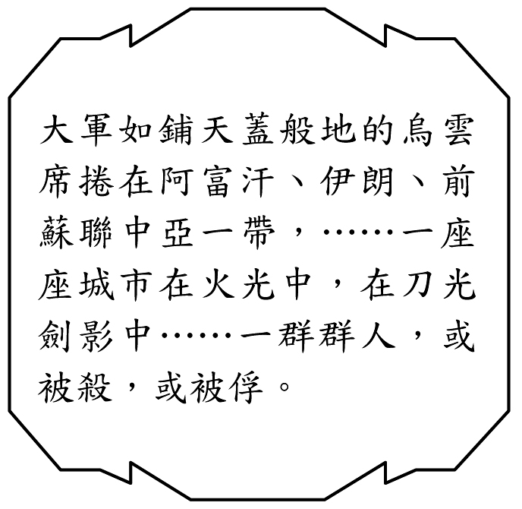
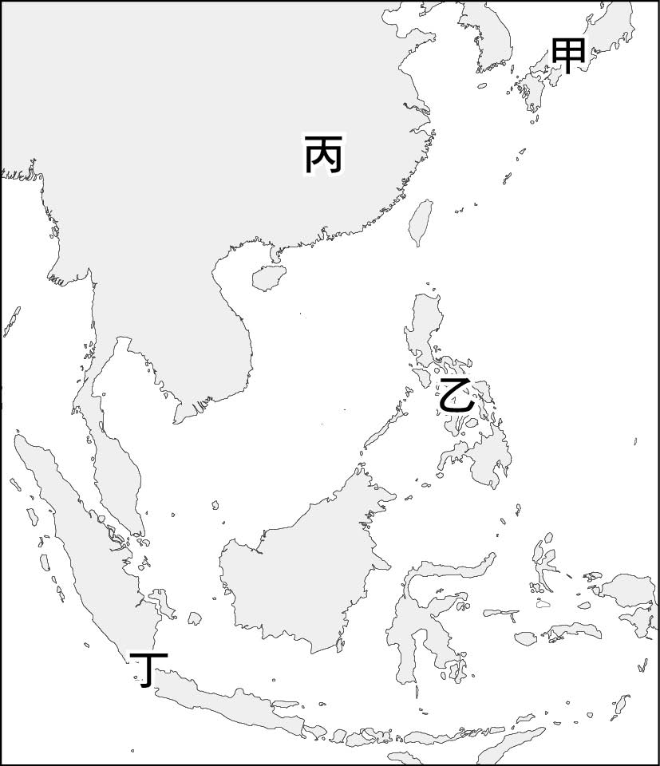
- （ ）16世紀以後，世界各國互動更為頻繁，形成一巨大的商業貿易體系。歷史老師上課時，特地請同學針對此時期的歷史，配合當時各國形勢圖，如下圖所示，發表自己的看法。請問：下列何人的發言最符合史實？
(A)小月：荷蘭占領乙地區，並與甲國進行貿易 (B)小湖：丙國曾與豐臣秀吉合作攻打朝鮮半島 (C)小光：甲、乙、丙、丁皆曾受西方文化影響 (D)小河：倭寇曾以乙國為據點，積極侵略丙國。

- （ ）角角最近熱衷於閱讀中國古風小說，他正在看的故事是以宋朝社會作為背景，描述主角從鄉村前往市鎮闖蕩打拚的冒險經歷，但角角發現，故事中的敘述有部分並不符合史實。請問：下列哪一小說中的敘述，不符合其故事時代設定？ (A)港口的船員告訴主角如何使用指南針辨識方向 (B)官方宣布《四書集注》成為科舉考試的標準本 (C)市集的書坊運用活字版印刷術來大量印製書籍 (D)阿拉伯商人在市集販賣香料再用所得購買絲綢。
- （ ）上課時，老師請同學描述元朝的相關史實，以下哪一個人的言論正確？ (A)小米：「鐵木真建立元朝，並南下滅宋。」 (B)美美：「元朝的首都是臨安。」 (C)阿隆：「元朝實施種族差別政策，使漢人發展備受限制。」 (D)吉利：「成吉思汗指的是忽必烈。」
- （ ）中國社會一直以來經常會接觸外來文化與飲食習慣，在不同的時代裡，常會出現過去所未接觸到的新事物。以下是一位僕人記下家中生活開銷時的狀況。
試問，上述應該是哪個時期會出現的狀況？ (A)秦漢 (B)隋唐 (C)宋元 (D)明清。
- （ ）《幾何原本》早在西元前三百年左右就已問世，但中國要等到明代末年時，才由利瑪竇與何人共同翻譯這本中國史上第一本外國的科學著作？ (A)鄭和 (B)湯若望 (C)豐臣秀吉 (D)徐光啟。
- （ ）「對於磁石指南針是如何從中國傳往西方的，雖然還沒有最直接的證據，然而有學者根據十二世紀的中國文獻推斷，當時從廣東航向蘇門答臘的中國船隻使用了磁石指南針，而蘇門答臘又是□□商人常去的商貿要地，所以最有可能是由□□商人經由南方海路輾轉西傳。」請問：上述短文中的□□應為何？ (A)契丹 (B)蒙古 (C)阿拉伯 (D)義大利。
- （ ）明朝將領戚繼光練兵嚴格，針對敵人的倭刀、長槍等武器，創立新戰術，曾多次擊敗敵人。請問：戚繼光應是鎮守何處？ (A)東南沿海 (B)北京 (C)雲南 (D)蒙古。

- 題組 每題2分，共29題

(一)北宋初年，曾幾度與契丹人建立的政權遼國爭奪戰略要地「燕雲十六州」，雙方於西元1005年簽訂條約，劃定兩國國界，條約規定北宋需輸「歲幣」予遼國，此條約簽署後，宋遼兩國百年內再也沒有爆發大規模衝突。請回答下列問題：
22.( )此條約為何？ (A)《澶淵之盟》 (B) 《宋金同盟》 (C)《宋蒙同盟》 (D)《馬關條約》。
23.( )北宋一代，漢人政權的對外關係較以往的朝代有顯著的不同。北宋時期，宋與契丹族所建立的遼國在外交場合中是
如何稱呼對方？ (A)父子 (B)君臣 (C)兄弟 (D)天可汗。
24.( )承上題，這樣的稱呼方式代表雙方在外交上的地位為何？ (A)對等關係 (B)普天之下，莫非王土 (C)君臣關係
(D)主從關係。
(二)請閱讀短文後，回答下列問題。
25.( )請問當時的中國王朝為哪些朝代？ (A)明清 (B)宋元 (C)隋唐 (D)秦漢。
26.( )請問文中所謂「特別的貿易制度」是指下列何者？ (A)自由貿易 (B)朝貢體系 (C)殖民地經濟 (D)保護主義。
(三)請閱讀短文，回答下列問題。
27.( )明朝前期，政府實施海禁的理由是下列何者？ (A)防備倭寇對沿海侵擾 (B)消滅元朝遺臣 (C)重視商業，抑制農
業 (D)彰顯國威。
28.( )廣東、福建等地的居民未遵守海禁的理由為何？ (A)人口過少 (B)受到倭寇威脅 (C)想到東南亞朝貢 (D)為了
生存。
29.( )實施海禁後，導致了什麼結果？ (A)倭寇不再來侵犯 (B)海上貿易消失 (C)海上貿易轉為走私 (D)明朝商業發
達。

(四)十六至十八世紀歐洲商人在東亞各國從事貿易活動，透過轉口貿易獲取利益，同時促進世界經貿交流。以下為當時東亞貿易中，作為重要交易媒介的「某物產」在世界各地流動路線的整理，請回答下列問題。
30.( )請問此「某物產」所指為何？ (A)白銀 (B)黃金 (C)鴉片 (D)棉花。
31.( )請問關於三種流動路線的敘述，下列何者錯誤？ (A)流動路線一可能為荷蘭商人自日本取得白銀至中國購買商品
(B)流動路線二中於美洲開採白銀並輸往歐洲者可能為西班牙人 (C)流動路線二中將歐洲的白銀向中國輸出者有
可能為阿拉伯人 (D)流動路線三可能為西班牙商人將美洲白銀經菲律賓輸往中國。
32.( )請問這些商人以「某物產」交易中國的哪些商品至世界各地轉賣？ (A)鹿皮、蔗糖、稻米 (B)茶葉、樟腦、蔗糖
(C)絲綢、瓷器、茶葉 (D)番薯、玉米、花生。

(五)近來美中開打貿易戰，鎖國政策成為了大家關注的名詞。話說當時日本九州西部的「甲」市，這個地方曾一度是當年日本鎖國政策的關鍵地區，當時的幕府為了保持跟西洋貿易同時又排除……的問題，於是便於「甲」市建設了面積約1.5公頃的人工島「出島」，作為收容歐洲人之用。該市的「出島」在當時是唯一可跟歐洲進行貿易的地方。
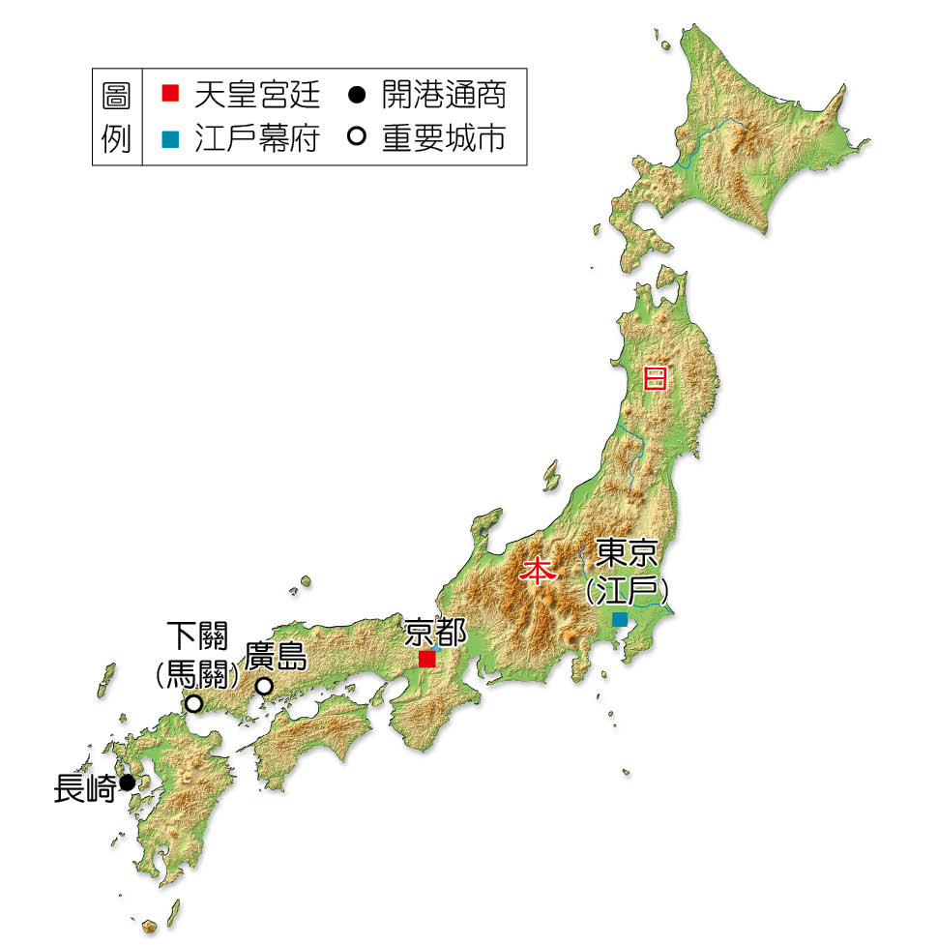
十七世紀日本地圖
請依據上文及地圖，回答下列問題：
33.( )當時日本幕府下令實施鎖國，是由於下列哪種類型的紛爭所引起的？ (A)經濟問題 (B)宗教問題 (C)軍事問題
(D)政治問題。
34.( )文中提及的「甲」市，應是地圖上的哪一個城巿？ (A)東京 (B)京都 (C)廣島 (D)長崎。
35.( )甲市的出島可以看到歐洲的商館，這裡的歐洲商館應是由下列哪一個國家的商旅所進駐？ (A)英國 (B)荷蘭
(C)西班牙 (D)葡萄牙。

(六)請閱讀《利瑪竇中國札記》中兩段文字，回答下列問題。
36.( )從資料一可以看出，利瑪竇將中國人所講的「天理」，與西方的「天主」作合理的聯結，其主要用意為何？ (A)
加強兩國外交關係 (B)改善通商限制 (C)推廣歐洲的科學 (D)順利傳教。
37.( )資料二中利瑪竇以科學知識作為媒介，以下哪一項西方科學不是由利瑪竇介紹到中國？ (A)火藥 (B)曆法
(C)地理學 (D)幾何學。
38.( )利瑪竇等歐洲人東來，對中西方文化交流貢獻很大，但後來由於什麼原因，政府改採嚴厲態度，使得中西文化交流
趨於沉寂？ (A)滿清入關 (B)流寇四起 (C)實施海禁 (D)介入宮廷政爭。

(七)當代的中華民國在國際處境上，必須得仰賴外交與友邦的支持，才能保持自身的地位。臺灣今日與友邦互派使節，在重大節日致電或派使祝賀，期望雙方平等互惠，這種情形在距今一千多年以前也見過，請依序回答下列各題。
39.( )中國史上常以天朝自居，鄙視周遭的民族，而中國史上首次拋開天下秩序觀，開始與外國平等往來，不再視其為一
般的外族，可以從下列哪件事窺見？ (A)從永嘉之禍到南北朝 (B)從天可汗到澶淵之盟 (C)從漢朝到東亞文化圈
(D)從宋朝到蒙古大帝國。
40.( )承上題，當時造成中國外在壓力的民族，最有可能來自下列哪個民族？ (A)鮮卑 (B)契丹 (C)突厥 (D)日本。
41.( )中國對外族平等外交往來持續很長一段時間，最後因為什麼緣故打破了區域平衡？ (A)宋聯金滅遼 (B)隋統一天
下 (C)蒙古跨歐亞 (D)唐稱霸西域。
(八)
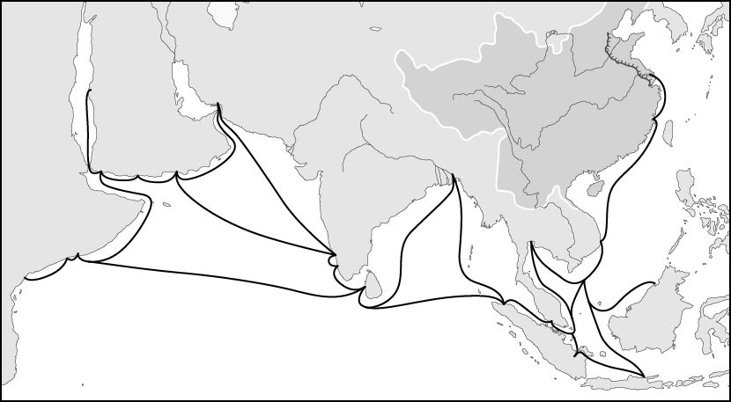
42.( )上圖可能與何人有關？ (A)蔡倫 (B)岳飛 (C)鄭和 (D)朱熹。
43.( )針對這張圖片，我們可以有何解讀？ (A)航程最遠抵達非洲西岸 (B)有許多的漢人移民到東南亞發展 (C)海外冒
險是這個朝代滅亡的 主因 (D)航海的停止跟海禁政策有關。
44.( )與圖片同一時期的亞洲，其發展何者有誤？ (A)日本幕府與中國維持朝貢貿易 (B)朝鮮尊中國為天朝上國
(C)孟加拉曾進貢長頸鹿予中國 (D)中國在此時淪為法國的殖民地。

(九)康熙年間，外來宗教在中國的傳教過程中發生「禮儀之爭」，後續更使教宗與中國朝廷的關係惡化，引發清廷的禁教行動。請依據以下三人所言內容，回答下列問題。
45.( )請問此外來宗教為何？ (A)佛教 (B)天主教 (C)神道教 (D)伊斯蘭教。
46.( )請問康熙皇帝提到的「利瑪竇規矩」所指為何？ (A)允許中國教徒祭祖祭孔 (B)將教義與儒家學說融合 (C)設立
學校傳授西洋知識 (D)覲見皇帝行三跪九叩禮。
47.( )請問下列關於三人對傳教方式所持意見的敘述，何者正確？ (A)道明會傳教士贊成耶穌會傳教士的主張 (B)不同
派別的傳教士間對傳教方式有歧見 (C)康熙皇帝禁止傳教士以利瑪竇規矩傳教 (D)康熙皇帝支持道明會傳教士
的傳教方式。

(十)請閱讀下列短文，回答下列問題：
48.( )英國學者李約瑟所言：「在文藝復興之時和之前，中國占據著一個強大的支配地位。」就時代背景而言，李約瑟最
可能對中國何時的科學成就相當讚美？ (A)秦漢時期 (B)魏晉時期 (C)隋唐時期 (D)宋元時期。
49.( )文中李約瑟說到「沒有中國古代的四大發明，歐洲進入近代科技文明要後推幾百年」，就其中一項發明火藥來說，
是何種因素使火藥的發明改變世界歷史的發展？ (A)蒙古西征 (B)阿拉伯人東來 (C)日本使節來華 (D)唐太宗
滅東突厥。
50.( )文章內容提到「印刷術」，其實中國印刷術起源甚早，甚至何人發明出活字版印刷的技術使印刷術進一步普及？
(A)朱熹 (B)畢昇 (C)商鞅 (D)張騫。

